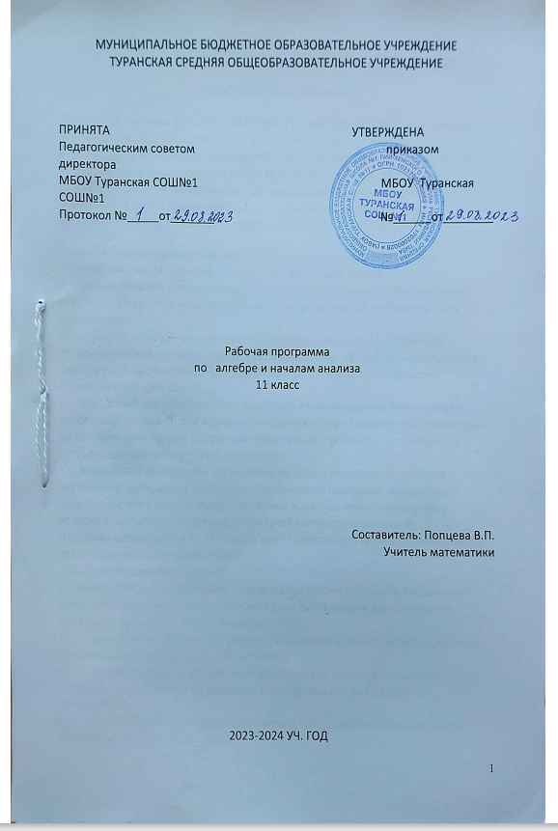

ПОЯСНИТЕЛЬНАЯ ЗАПИСКА
Рабочая программа разработана в соответствии с Примерной программой основного общего образования по математике, с учетом требований федерального компонента государственного стандарта общего образования и на основе авторских программ линии И. И. Зубаревой, А. Г. Мордковича (алгебра), основной образовательной программы среднего(полного) общего образования МБОУ Туранской СОШ № 1, учебного плана основного среднего(полного) общего образования МБОУ Туранской СОШ № 1
Изучение математики на базовом уровне среднего (полного) общего образования направлено на достижение следующих целей:
• формирование представлений о математике как универсальном языке науки, средстве моделирования явлений и процессов, об идеях и методах математики;
• развитие логического мышления, пространственного воображения, алгоритмической культуры, критичности мышления на уровне, необходимом для будущей профессиональной деятельности, а также последующего обучения в высшей школе;
• овладение математическими знаниями и умениями, необходимыми в повседневной жизни, для изучения школьных естественнонаучных дисциплин на базовом уровне, для получения образования в областях, не требующих углубленной математической подготовки;
• воспитание средствами математики культуры личности, понимания значимости математики для научно-технического прогресса, отношения к математике как к части общечеловеческой культуры через знакомство с историей развития математики, эволюцией математических идей.
Изучение математики в Х - ХI классах дает возможность обучающимся достичь следующих результатов развития:
1) в личностном направлении:
• умение ясно, точно, грамотно излагать свои мысли в устной и письменной речи, понимать смысл поставленной задачи, выстраивать аргументацию, приводить примеры и контрпримеры;
• критичность мышления, умение распознавать логически некорректные высказывания, отличать гипотезу от факта;
• представление о математической науке как сфере человеческой деятельности, об этапах ее развития, о ее значимости для развития цивилизации;
• креативность мышления, инициатива, находчивость, активность при решении математических задач;
• умение контролировать процесс и результат учебной математической деятельности;
• способность к эмоциональному восприятию математических объектов, задач, решений, рассуждений;
2) в метапредметном направлении:
• представления об идеях и о методах математики как универсальном языке науки и техники, средстве моделирования явлений и процессов;
• умение видеть математическую задачу в контексте проблемной ситуации в других дисциплинах, в окружающей жизни;
• умение находить в различных источниках информацию, необходимую для решения математических проблем, представлять ее в понятной форме, принимать решение в условиях неполной и избыточной, точной и вероятностной информации;
• умение понимать и использовать математические средства наглядности (графики, диаграммы, таблицы, схемы и др.) для иллюстрации, интерпретации, аргументации;
• умение выдвигать гипотезы при решении учебных задач, понимать необходимость их проверки;
• умение применять индуктивные и дедуктивные способы рассуждений, видеть различные стратегии решения задач;
• понимание сущности алгоритмических предписаний и умение действовать в соответствии с предложенным алгоритмом;
• умение самостоятельно ставить цели, выбирать и создавать алгоритмы для решения учебных математических проблем;
• умение планировать и осуществлять деятельность, направленную на решение задач исследовательского характера;
3) в предметном направлении:
• овладение базовым понятийным аппаратом по основным разделам содержания, представление об основных изучаемых понятиях (число, геометрическая фигура, уравнение, функция) как важнейших математических моделях, позволяющих описывать и изучать реальные процессы и явления;
• умение работать с математическим текстом (анализировать, извлекать необходимую информацию), грамотно применять математическую терминологию и символику, использовать различные языки математики;
• умение проводить классификации, логические обоснования, доказательства математических утверждений;
• умение распознавать виды математических утверждений (аксиомы, определения, теоремы и др.), прямые и обратные теоремы;
• развитие представлений о числе и числовых системах от натуральных до действительных чисел, овладение навыками устных, письменных, инструментальных вычислений;
• овладение символьным языком алгебры, приемами выполнения тождественных преобразований выражений, решения уравнений, систем уравнений, умение использовать идею координат на плоскости для интерпретации уравнений, систем, умение применять алгебраические преобразования, аппарат уравнений для решения задач из различных разделов курса;
• овладение системой функциональных понятий, функциональным языком и символикой, умение на основе функционально-графических представлений описывать и анализировать реальные зависимости;
• овладение геометрическим языком, умение использовать его для описания предметов окружающего мира, развитие пространственных представлений и изобразительных умений, приобретение навыков геометрических построений;
• усвоение систематических знаний о пространственных телах, умение применять систематические знания о них для решения геометрических и практических задач;
• умения измерять длины отрезков, величины углов, использовать формулы для нахождения периметров, площадей и объемов геометрических фигур и тел;
• умение применять изученные понятия, результаты, методы для решения задач практического характера и задач из смежных дисциплин с использованием при необходимости справочных материалов, калькулятора, компьютера.
Рабочая программа ориентирована на усвоение обязательного минимума математического образования, позволяет работать без перегрузок в классе с детьми разного уровня обучения и интереса к математике.
ОСНОВНОЕ СОДЕРЖАНИЕ УЧЕБНОГО МАТЕРИАЛА.
«Алгебра и начала анализа»
Повторение (2ч.) Производная. Вычисление производных.
Степени и корни. Степенные функции (24 ч)
Понятие корня n-й степени из действительного числа. Функции у =√х, их свойства и графики. Свойства корня n-й степени. Преобразование выражений, содержащих радикалы. Степень с рациональным показателем и ее свойства. Понятие степени с действительным показателем. Свойства степени с действительным показателем. Степенные функции, их свойства и графики
Показательная и логарифмическая функции (32 ч)
Показательная функция, ее свойства и график. Показательные уравнения. Показательные неравенства.
Понятие логарифма. Функция у = log _{a} x, ее свойства и график. Свойства логарифмов. Основное логарифмическое тождество. Логарифм произведения, частного, степени. Переход к новому основанию логарифма. Десятичный и натуральный логарифмы, число e. Преобразование простейших выражений, включающие арифметические операции, а также операцию возведения в степень и операцию логарифмирования. Логарифмические уравнения. Логарифмические неравенства. Дифференцирование показательной и логарифмической функций.
Первообразная и интеграл (9ч)
Первообразная и неопределенный интеграл. Правила отыскания первообразных. Таблица основных неопределенных интегралов.
Задачи, приводящие к понятию определенного интеграла. Понятие определенного интеграла. Формула Ньютона — Лейбница. Вычисление площадей плоских фигур с помощью определенного интеграла.
Элементы математической статистики, комбинаторики и теории вероятностей (17 ч)
Табличное и графическое представление данных. Числовые характеристики рядов данных. Поочередный и одновременный выбор нескольких элементов из конечного множества. Формулы числа перестановок, сочетаний, размещений. Решение комбинаторных задач. Формула бинома Ньютона. Свойства биноминальных коэффициентов. Треугольник Паскаля. Элементарные и сложные события. Случайные события и их вероятности. Статистическая обработка данных. Простейшие вероятностные задачи. Сочетания и размещения. Понятие о независимости событий. Вероятность и статистическая частота наступления события. Решение практических задач с применением вероятностных методов. Рассмотрение случаев и вероятность суммы несовместных событий, вероятность противоположного события.
Уравнения и неравенства. Системы уравнений и неравенств (26ч)
Равносильность уравнений. Общие методы решения уравнений: замена уравнения h(f(x)) = h(g(x)) уравнением f(x) = g(x), разложение на множители, введение новой переменной, функционально-графический метод Решение простейших систем уравнений с двумя неизвестными.
Решение неравенств с одной переменной. Равносильность неравенств, системы и совокупности неравенств, иррациональные неравенства, неравенства с модулями. Системы уравнений. Использование свойств и графиков функций при решении уравнений и неравенств. Метод интервалов. Изображение на координатной плоскости множества решений уравнений и неравенств с двумя переменными и их систем. Применение математических методов при решении содержательных задач из различных областей науки и практики Интерпретация результата, учет реальных ограничений.
Уравнения и неравенства с параметрами.
Повторение (22ч) Повторение и обобщение материала 11 класса. Применение знаний при решении задач ЕГЭ (базовый, профильный уровень)
Проведение замеров по плану МО РТ -4ч

Тематическое планирование. 4ч/неделю, всего 136 ч.
№ урока | Тема урока | Количество часов | Дата по плану | Дата по факту
Повторение (2ч.)
1-2 | Повторение. Тригонометрия  Повторение. Производная | 2 | 1,3.09
Глава 6. Степени и корни. Степенные функции (24ч.)
3-5 | Понятие корня n-й степени из действительного числа | 3 | 5,7,8.09
6-9 | Функции у = √x, их свойства и графики | 4 | 10,12,14,15.09
10-12 | Свойства корня n-й степени | 3 | 15,19,21.09
13-16 | Преобразование выражений, содержащих радикалы | 4 | 22,24,26,28.09
17-20 | Обобщение понятия степени | 4 | 29.09  1,3,5.10
21 | Степенные функции, их свойства и графики | 1 | 6.10
22-25 | Дифференцирование степенной функции | 4 | 8,10,12,13.10
26 | Контрольная работа №1 | 1 | 15.10
Глава 7. Показательная и логарифмическая функции (32ч)
27-29 | Показательная функция, её свойства и график | 3 | 17,19,20.10
30 | Простейшие показательные уравнения и неравенства | 1 | 22.10
31-32 | Решение показательных уравнений и неравенств | 2 | 24,26.10
33 | Решение систем показательных уравнений | 1 | 27.10
34-35 | Решение показательных неравенств | 2 | 29.10  7.11
36 | Контрольная работа «Показательные уравнения и неравенства» | 1 | 9.11
37-38 | Понятие логарифма | 2 | 10,12.11
39-40 | Логарифмическая функция, её свойства и график | 2 | 14,16.11
41-43 | Свойства логарифмов | 3 | 17,19,21.11
44 | Контрольная работа «Свойства логарифмов» | 1 | 23.11
45 | Анализ контрольной работы | 1 | 24.11
46-49 | Логарифмические уравнения | 4 | 26,28,30.11  1.12
50-52 | Логарифмические неравенства | 3 | 3,5,7.12
53-54 | Переход к новому основанию логарифма | 2 | 8,10.12
55-56 | Дифференцирование показательной и логарифмической функций | 2 | 12,14.12
57 | Контрольная работа «Логарифмические уравнения и неравенства» | 1 | 15.12
58 | Анализ контрольной работы | 1 | 17.12
Глава 8. Первообразная и интеграл (9ч.)
59 | Первообразная . Понятие. Таблица первообразных | 1 | 19.12
60 | Правила нахождения первообразных | 1 | 21.12
61-62 | Определённый интеграл | 2 | 22,24.12
63-66 | Вычисление площадей с помощью определенного интеграла | 4 | 26,28.12  11,12.01
67 | Контрольная работа «Первообразная» | 1 | 14.01
Глава 9. Элементы теории вероятностей и математической статистики (17ч)
68-69 | Статистическая обработка данных | 2 | 16,18.01
70-71 | Простейшие вероятностные задачи | 2 | 19.21.01
72 | Вероятность события | 1 | 23.01
73 | Вероятность противоположного события | 1 | 23.01
74-77 | Сочетания и размещения | 4 | 23,25,26,28.01
78-79 | Бином Ньютона | 2 | 30.01  1.02
80-83 | Случайные события и их вероятности | 4 | 4,6,8,9.02
84 | Контрольная работа «Теория вероятности» | 1 | 11.02
Глава 10. Уравнения и неравенства. Системы уравнений и неравенств(26ч.)
85 | Равносильность уравнений | 1 | 13.02
86-90 | Приемы решения уравнений | 5 | 15,16,18,20,22.02
91-94 | Приемы решения неравенств | 4 | 23,25,27.02  1.03
95 | Контрольная работа «Решение уравнений и неравенств» | 1 | 2.03
96-99 | Уравнения и неравенства с двумя переменными | 4 | 4,6,9,11.03
100-103 | Системы уравнений | 4 | 13,15,16,18.03
104 | Контрольная работа «Решение систем уравнений и неравенств» | 1 | 20.03
105-109 | Задачи с параметрами | 5 | 22,23.03  1,3,5.04
110 | Контрольная работа | 1 | 6.04
111-114 | Пробные экзамены, РПР по плану МО РТ | 4
115-136 | Повторение (22ч) с 15.04

УЧЕБНО-ТЕМАТИЧЕСКИЙ ПЛАН
№ п\п | Разделы, темы. | Количество часов.
№ п\п | Разделы, темы. | Всего | Контрольные  работы
1 | Повторение курса 10 класса | 2
2 | Степени и корни. Степенная функция | 24 | 1
3 | Показательная и логарифмическая функции | 32 | 3
4 | Первообразная и интеграл | 9 | 1
5 | Элементы математической статистики, комбинаторики и теория вероятностей | 17 | 1
6 | Уравнения и неравенства. Системы уравнений и неравенств | 26 | 3
7 | Повторение | 26
 | ИТОГО | 136 | 9
График контрольных работ
№ | Тематика контрольной работы | Примерная дата проведения
1 | Степени и корни. Степенная функция
2 | Показательные уравнения и неравенства
3 | Логарифмическая функция. Свойства логарифмов
4 | Логарифмические уравнения и неравенства
5 | Первообразная и интеграл
6 | Теория вероятности
7 | Уравнения и неравенства с одной переменной
8 | Уравнения и неравенства с двумя переменными
9 | Задачи с параметрами
Литература
- А. Г. Мордкович Алгебра и начало анализа 10–11 классы. Учебник - М.: Мнемозина 2020 г.;
- А. Г. Мордкович, Л. О. Денищева, Т. А. Корешкова, Т. Н. Мишустина, Е. Е. Тульчиская Алгебра и начала анализа 10–11 классы. Задачник – М: Мнемозина 2016.
- А. Г. Мордкович Алгебра и начала анализа 10–11 классы. Пособие для учителей М.: Мнемозина 2016 г.;
- А. Г. Мордкович, П.В.Семенов Алгебра и начала анализа 10 класс. Учебник для профильного уровня - М.: Мнемозина 2017 г.;
- Л.А.Александрова. Алгебра и начала анализа. Самостоятельные работы.2015г.
- Б.М.Ивлев. Дидактические материалы по алгебре и началам анализа для 11кл.
- Математика. Подготовка к ЕГЭ. -2021

